1. Израчунај збир бројева на приказани начин: 27+13=(20+7)+(10+3)=(20+10)+(7+3)=30+10=__

2. 79+11=80- Да ли је наведени резултат тачан?
А. Да
Б. Не

3. Означи тачно решење наведеног израза: 49+21=__:
А. 30
Б. 60
В. 70

4. Броју 51 додај највећи непарни број четврте десетице. Резултат је:
________________________________________

5. Збир бројева 36 и 10 увећај за 23. Резултат је:
А. 59
Б. 69
В. 78

6. Упиши цифру која недостаје тако да добијеш тачну једнакост: 7__+12=90
А. 3
Б. 6
В. 8

7. У цвећари има 25 белих ружа. Црвених ружа је за 14 више, а жутих ружа за 10 више од црвених. Колико има црвених, а колико жутих ружа у цвећари?
А. Црвених 49, а жутих 39
Б. Црвених 39, а жутих 49
В. Црвених 37, а жутих 47
8. Означи нетачан резултат:
А. 54+36=90
Б. 43+17=50
В. 32+38=70

9. Означи тачно решење наведеног израза: 17+13=__:
А. 30
Б. 40
В. 50

10. Први следбеник броја 53 увећај за први претходник броја 14. Резултат је:
А. 67
Б. 87
В. 25

11. Упиши цифру која недостаје тако да добијеш тачну једнакост: 45+__5=80
А. 6
Б. 2
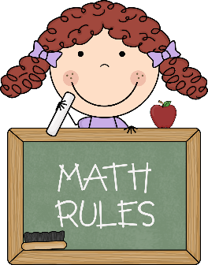
В. 3

12. Израчунај збир бројева:
25+15=__

13. Разлику бројева 76 и 20 увећај за 13. Резултат је:
А. 69
Б. 89
В. 73

14. У акцији сређивања школског дворишта учествовало је 23 ђака првака и 37 ђака другог разреда. Колико је укупно ђака учествовало у акцији сређивања школског дворишта?
A. 50
Б. 60
В. 80

